Critères de réussite

- Compléter le document suivant en allant chercher l’information.
- Savoir copier une image vers le document.
- Nommer/enregistrer par le nom et le prénom de l’élève
- Envoyer sur la boîte mail du professeur.

Un scientifique à la recherche de la vitesse de la lumière

Carte d’identité du physicien et astronome Hippolyte Fizeau.
Nom : | Copier une image  représentant  l’inventeur.
Prénom : | Copier une image  représentant  l’inventeur.
Année de naissance : | Copier une image  représentant  l’inventeur.
Lieu de naissance : | Copier une image  représentant  l’inventeur.

- Pendant quel siècle a vécu Monsieur Fizeau ?

- Quelles personnes a-t-il ou aurait-il pu rencontrer ?

- A quoi lui a servi l’expérience ?

- Quand a-t-il réalisé cette expérience ?

- Quelle est alors la vitesse de la lumière ?

- Où a-t-il mesuré la vitesse de la lumière ?

- De quoi a-t-il eu besoin pour faire ses mesures ?

Une recherche de la vitesse de la lumière Expérience de Fizeau

L'expérience de Fizeau est une expérience destinée à mesurer la vitesse de la lumière de manière terrestre et réalisée en 1849 par le physicien Hippolyte Fizeau. Il utilise pour cela son appareil, appelé l'appareil de Fizeau et la méthode dite de la roue dentée.
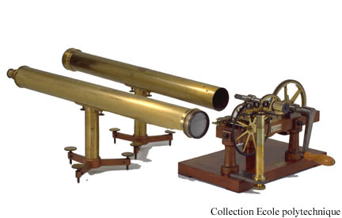
Appareil de Fizeau et deux lunettes.
Présentation de l’expérience : Aidez-vous de l’animation en cliquant sur le lien suivant : http://fr.wikipedia.org/wiki/Appareil_de_Fizeau. Fizeau réalise son expérience entre Montmartre et le mont Valérien à Suresnes. Ces deux points sont distants d'exactement 8633 mètres. La lumière d’une lampe, située à Montmartre passe à travers l’appareil de Fizeau qui est muni de lentilles, de miroirs et d’une roue dentée se propage jusqu’à Suresnes puis revient jusqu’à l’appareil.

Schéma du dispositif expérimental